【参考答案】
第2章 电力电子器件的驱动与保护

2-1．电力电子器件的驱动电路对整个电力电子装置影响有哪些？
答：采用性能良好的驱动电路，可以使电力电子器件工作在较理想的开关状态，缩短开关时间，減少开关损耗，对装置的运行效率、可靠性和安全性都有重要意义。

2-2．驱动电路的基本任务有哪些？
答：按控制目标的要求施加开通或关断的信号。对半控型器件只需提供开通控制信号。对全控型器件则既要提供开通控制信号，又要提供关断控制信号。除此之外，驱动电路一般还要提供控制电路与主电路之间的电气隔离环节，一般采用光隔离或磁隔离。

2-3．为什么要对电力电子主电路和控制电路进行电气隔离？其基本方法有哪些？
答：对电力电子主电路和控制电路进行电气隔离可以提高电力电子装置的安全使用，同时防止主电路和控制电路之间的干扰，其基本方法有光隔离、磁隔离。

2-4．由晶闸管构成的主电路对触发脉冲有哪些要求?
答：由晶闸管构成的主电路对触发脉冲要求有：
1）触发信号应有足够大的功率；
2）触发脉冲的同步及移相范围；
3）触发脉冲信号应有足够的宽度, 且前沿要陡；
4）为使并联晶闸管元件能同时导通，触发电路应能产生强触发脉沖；
5）应有良好的抗干扰性能、温度稳定性及与主电路的电气隔离。

2-5．同步信号为锯齿波的触发电路有哪些环节组成?
答：脉冲形成与放大、锯齿波形成及脉冲移相、同步、双脉冲形成和强触发等环节。

2-6．画出GTO 理想的门极驱动电流波形，并说明门极开通和关断脉冲的要求。
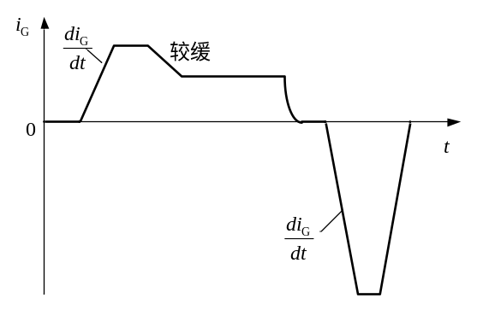

除电气隔离外，可关断晶闸管的门极驱动电路的一般要求有:
1）开通时，驱动信号前沿要陡，且应有足够大的功率与足够的宽度。
2）可关断晶闸管关断时，门极驱动电路应产生负电压并具有足够的灌电流能力。
3）GTO关断后，门极驱动电路应保持负电压。

2-7．说明电力场效应晶体管栅极驱动电路的一般要求。
答：栅极驱动电路的一般要求有：
1）为快速建立驱动电压，要求驱动电路具有较小的输出电阻。
2）开通时栅源极驱动电压一般取10～15V。
3）在关断时，要求施加一定幅值的负驱动电压，有利于减小关断时间和关断损耗。
4）在栅极串入一只低值电阻可以减小寄生振荡。

2-8．IGBT、GTR、GTO和电力MOSFET的驱动电路各有什么特点？
答：IGBT驱动电路的特点是：驱动电路具有较小的输出电阻，IGBT是电压驱动型器件，IGBT的驱动多采用专用的混合集成驱动器。
GTR驱动电路的特点是：驱动电路提供的驱动电流有足够陡的前沿，并有一定的过冲，这样可加速开通过程，减小开通损耗，关断时，驱动电路能提供幅值足够大的反向基极驱动电流，并加反偏截止电压，以加速关断速度。
GTO驱动电路的特点是：GTO要求其驱动电路提供的驱动电流的前沿应有足够的幅值和陡度，且一般需要在整个导通期间施加正门极电流，关断需施加负门极电流，幅值和陡度要求更高，其驱动电路通常包括开通驱动电路，关断驱动电路和门极反偏电路三部分。
电力MOSFET驱动电路的特点：要求驱动电路具有较小的输入电阻，驱动功率小且电路简单。

2-9．电力电子器件过电压产生的原因有哪些？
答：电力电子器件过电压产生的原因有外因和内因2方面，外因包括操作过电压和雷击过电压；内因包括换相过电压和关断过电压。

2-10．发生过电流的原因有哪些?
答：当晶闸管变流装置内部某一器件击穿或短路、触发电路或控制电路发生故障，外部出现过载重载、直流侧短路、可逆传动系统产生环流或逆变失败，以及交流电源电压过高或过低、缺相等状况时，均可引起装置其他元件的电流超过正常工作电流，即出现过电流。

2-11．电力电子器件过电压保护和过电流保护各有哪些主要方法？
答：过电压保护主要方法有避雷器过电压抑制、各种RC过电压抑制、非线性元件过电压抑制等方法。
过电流保护主要方法有电路过流保护、快速熔断器过流保护、快速断路器过流保护和过流继电器过流保护等方法。

2-12．电力电子器件过热保护有哪些主要方法？
答：电力电子器件过热保护主要方法有：
1）降低损耗。
2）减小热阻。1）一方面减小接触热阻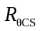。2）另一方面减小散热器热阻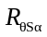。
3）加强散热。电力电子装置常用冷却方式分为四种：自冷、风冷、液冷和沸腾冷却。

2-13．电力电子器件缓冲电路是怎样分类的？全控器件缓冲电路的主要作用是什么？试分析RCD缓冲电路中各元件的作用。
答：电力电子器件缓冲电路有不同的分类方法。缓冲电路又称为吸收电路，通常可以分为关断缓冲电路和开通缓冲电路。关断缓冲电路又称为du/dt抑制电路，开通缓冲电路又称为di/dt抑制电路。将关断缓冲电路和开通缓冲电路结合在一起，称为复合缓冲电路。还可以分类方法：缓冲电路中储能元件的能量如果消耗在其吸收电阻上，则被称为耗能式缓冲电路；如果缓冲电路能将其储能元件的能量回馈给负载或者电源，则被称为馈能式缓冲电路，或称为无损吸收电路。
全控器件缓冲电路分为关断、开通缓冲电路。全控器件关断缓冲电路的主要作用是抑制过电压或du/dt, 全控器件开通缓冲电路的主要作用是抑制过电流或di/dt。
RCD缓冲电路中电阻R的作用是为电容C提供释放能量的通路并消耗C上的能量，二极管D的作用是在器件关断、电压上升时，使器件电压嵌位在电容C上的电压，电容C的作用是在器件关断时抑制过电压和du/dt。

2-14．某GTR开关构成的降压电路，如图2-29a）所示，负载为电阻电感并有续流二极管，电阻R _{L}=15Ω，电感极大，输入电源电压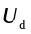为320V，负载两端平均电压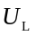在8～90V范围内可调节，开关频率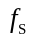为2kHz。已知功率管最小开通时间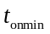为0.0125ms，GTR额定电压为650V，额定电流为30A，关断时电流下降时间=180ns，请设计耗能式关断缓冲电路RDC参数。
解：由于负载为电阻电感并有续流二极管，电感极大，GTR在工作时承受的最大电压等于输入电源电压300V，若不考虑缓冲电路电容的放电电流，GTR开通后通过的最大集电极电流与负载电流相同，则
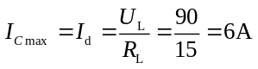
GTR关断时电流下降时间=180ns，根据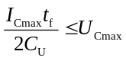，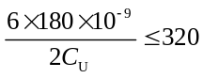，则
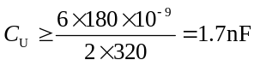
取电容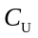=2.2nF，耐压取实际承受最大电压1.1～1.5倍即可，取400V。
由于=0.0125ms，根据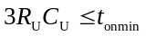，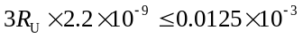，则
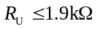
取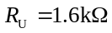。GTR开关周期为0.5ms，开关频率为2kHZ，则
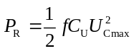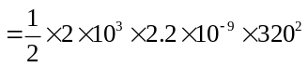=0.225W
实际电阻功率应取计算值的3～4倍以上，取1W。
例题中没有给出该GTR在有限短时间内脉冲集电极最大峰值电流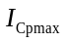，但肯定大于额定电流15A。由于电容放电电流最大值为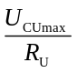=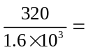=0.2A，考虑缓冲电路电容的放电电流时，通过GTR电流
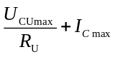=6+0.2=6.2A<15A
符合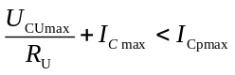，校验成立，符合GTR参数要求。
二极管的额定电流按不小于功率管额定电流1/10选取，最后选用二极管的额定电流为5A，额定电压与GTR额定电压相同，取650V左右，常用电压等级有600V和800V，故二极管选用5A/800V快速恢复二极管。

2-14．在高压变流装置中，晶闸管串联使用以提高耐压，其均压措施有哪些？
答：晶闸管串联运行时应有相应的均压措施，均压包含静态和动态。静态均压措施包括：选用参数和特性尽量一致的器件；采用电阻均压，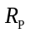的阻值应比器件阻断时的正、反向电阻小得多。动态均压措施包括：选择动态参数和特性尽量一致的器件；用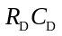并联支路作动态均压；还有采用门极强脉冲触发可以显著减小器件开通时间的差异。

2-15．电力MOSFT、NPT型IGBT易于并联使用的原因是什么?并联使用时还应注意哪些事项？
答：MOSFET或IGBT并联使用时，多个管子型号、厂家一致，连线尽量做到一致，同时主回路各模块布线电阻和电感一致。即使这样，n个相同等级的模块并联时，允许的电流应小于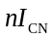（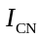为额定值），因为每个开关管之间的电流不可能完全均衡，所以，应适当降低允许值。
2-16．电力MOSFT、NPT型IGBT易于并联使用的原因是什么？并联使用时还应注意哪些事项？
答：对于MOSFET这样的器件，由于它的导通电阻具有正温度系数，随着温度的升高，导通电阻增大，饱和导通压降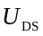增加，因此可以将两个或多个器件直接并联。
对于NPT型IGBT，通态压降具有正温度系数，可以多个管子并联使用。
MOSFET或IGBT并联使用时，应注意：尽量使多个管子型号、厂家一致，连线尽量做到一致，同时主回路各模块布线电阻和电感一致。即使这样，n个相同等级的模块并联时，允许的电流应小于 （ 为单个功率管的电流额定值），因为每个开关管之间的电流不可能完全均衡，所以，应适当降低允许值。

